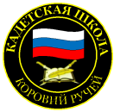
№ 14 (78), апрель 2015
Вестник кадетских классов
Учредители: командно-руководящий состав и совет командиров
МБОУ «Кадетская СОШ» с.Коровий Ручей
Усть –Цилемского района Республики Коми

В ожидании закона о кадетстве
В республике Коми скоро появится свой закон о кадетском образовании. Этот важнейший документ крайне необходим сегодня тем школам, которые, несмотря на все трудности, развивают кадетское движение, открывают кадетские классы и занимаются патриотическим воспитанием школьников.
В конце марта по инициативе Председателя Государственного Совета Республики Коми Игоря Ковзеля прошла встреча, которая была посвящена развитию кадетского движения, открытию кадетских классов, а также обсуждению проекта закона «О кадетском образовании в Республике Коми».
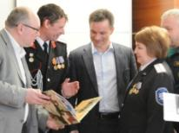
Во встрече приняли участие депутаты Госсовета Коми, руководство ответственных ведомств, общественники, представители кадетских школ республики, Сыктывкарской и Воркутинской епархии.
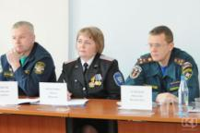
В последние годы наша школа добилась значительных успехов в этом направлении деятельности. Именно поэтому на обсуждение будущего закона о кадетстве в Государственный Совет Республики Коми были приглашены наши офицеры. Воглавила делегацию директор школы Федотова Любовь Ивановна. Председатель Государственного Совета Игорь Владимирович Ковзель внимательно выслушал предложения по поводу принимаемого закона, а также попросил присоединиться к работе по поводу принимаемого закона в Общественной Палате Республики, так как именно для нас, непосредственно работающих с кадетами этот закон и создается, и именно нам видны все его сильные и слабые стороны.
На следующий день в Общественной палате Коми состоялось обсуждение проекта закона РК "О кадетском образовании" с участием депутатов Госсовета региона, представителей Минобраза республики и ряда школ.
Как отметили участники обсуждения, законопроект, безусловно, нужно еще доработать, однако в целом, его концепция устроила всех. В проекте прописаны основные положения, уточняющие статус кадетских классов и школ, а также цели и задачи кадетского образования.
Озвученные предложения на площадке Общественной палаты РК будут переданы в Госсовет региона для доработки законопроекта.
После прохождения всех необходимых юридических процедур долгожданный закон вступит в силу, что станет хорошим фундаментом в деле развития кадетского образования Республики Коми.
Вместе с Советом ветеранов
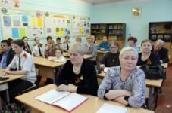
В преддверии 70-летия Великой Победы, в нашей школе проводится множество мероприятий, направленных на сохранение исторической памяти о героических страницах Великой Отечественной войны.
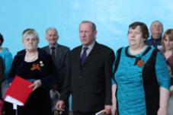
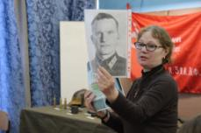
Совместно с районным советом ветеранов и советом ветеранов СП «Коровий Ручей» в школе прошла встреча с родственниками солдат, сражавшихся на Псковской земле. Как известно, наши кадеты уже 3 года участвуют во Всероссийской Вахте Памяти, ведя раскопки в Невельском районе Псковской области, на местах боев 28 Невельской дивизии, где сражалось много наших земляков. За эти годы в школе накоплен уникальный материал: экспонаты, привезенные с мест боев, фотографии, документы. Всё это было представлено на развернутой экспозиции «Дорогами Победы». А сами гости рассказали о своих родственниках, показали их фотографии и награды. В завершении встречи делегация побывала на вечернем разводе кадетских взводов. На разводе с обращением к кадетам, преподавателям школы, гостям выступил глава СП «Коровий Ручей» Антонов Александр Михайлович. Председатель районного совета ветеранов Хозяинова Надежда Григорьевна и председатель первичной ветеранской организации д.Чукчино Бобрецова Анна Васильевна поблагодарили коллектив школы за большую работу по сохранению памяти о наших героях – земляках. Председатель Межрегионального общественного движения «Русь Печорская» Герасимова Елена Ивановна передала школе от всех присутствующих приветственный адрес, в котором есть слова нашего земляка, героя Советского Союза Макара Андреевича Бабикова, которые он написал жителям Усть-Цилемского района: «Пронесите память о героическом подвиге нашего народа и передайте эстафету другим поколениям».
Урок Победы!
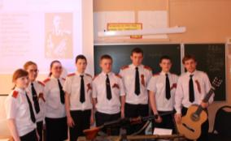
21 апреля в МБОУ «Кадетская СОШ» с. Коровий Ручей был проведен «Урок Победы», посвященный 70-летию Победы в Великой Отечественной войне. Занятие было проведено в 10 (кадетском) классе преподавателем истории Дмитрием Васильевичем Дуркиным. На уроке старшеклассники узнали о жизни и героическом пути одного из самых выдающихся советских военачальников, Константине Константиновиче Рокоссовском. Маршал Рокоссовский был, безусловно, той фигурой, чей вклад в победу переоценить невозможно. На уроке была развернута выставка «Оружие Победы» и экспонатов Великой Отечественной войны.

Тираж: 50 экземпляров.
169488, Республика Коми,
Усть – Цилемский район,
с. Коровий Ручей, ул. Школьная, 1
тел/факс (82141)99-5-31

Редактор: О.И.Чуркина – зам. директора по ВР.

Подборка материала: зам. директора по ВР с кадетскими классами А.Г.Тиранов

